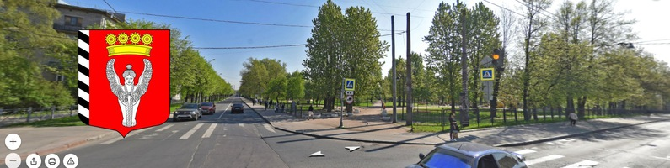

БЮДЖЕТ ДЛЯ ГРАЖДАН НА 2019 ГОД

Внутригородское муниципальное
образование Санкт-Петербурга
муниципальный округ Невская застава

Содержание
• Основные характеристики муниципального образования ……….……………...........................................3
• Основные показатели социально-экономического развития ………………..……………………………..4
• Основные задачи и приоритетные направления бюджетной политики …………………………………...9
• Основные характеристики бюджета ………………………………….…….…………………………....…15
• Доходы бюджета ……………………….…………………………….………................................................16
• Расходы бюджета..............................................................................................................................................19
• Ведомственные целевые программы, муниципальные программы............................................................24
• Уровень долговой нагрузки ............................................................................................................................34
• Межбюджетные отношения ...........................................................................................................................35
• Глоссарий..........................................................................................................................................................36
• Контактная информация..................................................................................................................................38

Основные характеристики муниципального
образования

Муниципальное образование муниципальный округ Невская застава было образовано в 1998 году.
Является внутригородским муниципальным образованием города федерального значения Санкт-Петербурга, расположено в Невском районе Санкт-Петербурга.
Площадь территории – 711 га
Численность населения – 32700 человек
Поликлиники – 4, больница-1
Среднетехнические образовательные учреждения – 5
Школы – 4
Детские дошкольные учреждения – 5
Библиотеки – 2
Спортивные площадки – 12
Детские игровые площадки – 45

Основные показатели социально-экономического развития

Прогноз социально-экономического развития муниципального образования Невская застава
на 2019-2021 годы в сравнении с показателями 2018 года
Наименование целевого индикатора, показателя | Ед. изм. | 2018 год (утвержденный бюджет) | План 2019 г | В % к текущему 2018 году | Прогноз  2020 год | Прогноз 2021 год
Количество разработанных, изданных и распространенных среди населения МО Невская застава печатных изданий по муниципальной программе «Участие в профилактике терроризма и экстремизма, а также в минимизации и (или) ликвидации последствий их проявлений на территории муниципального образования МО Невская застава» | шт. | 2000 | 2000 | 100% | 2000 | 2000
Количество граждан муниципального образования, принявших участие в мероприятиях, направленных на профилактику экстремизма и терроризма | шт. | 2000 | 2000 | 100% | 2000 | 2000
Количество средств, затраченных на одного жителя округа за период реализации муниципальной программы «Участие в профилактике терроризма и экстремизма, а также в минимизации и (или) ликвидации последствий их проявлений на территории муниципального образования МО Невская застава» | руб. | 2,9 | 2,2 | 75,9% | 2,3 | 2,4
Количество неработающих граждан, посетивших мероприятия по подготовке и обучению неработающего населения способам защиты и действиям в чрезвычайных ситуациях, а также способам защиты от опасностей, возникающих при ведении военных действий или вследствие этих действий | чел. | 100 | 100 | 100% | 100 | 100
Количество разработанных, изданных и распространенных печатных изданий | шт. | 1000 | 1000 | 100% | 1000 | 1000
Количество средств, затраченных на одного жителя округа за период реализации ведомственной целевой программы «Организация и осуществление мероприятий по защите населения и территорий от чрезвычайных ситуаций природного и техногенного характера» | руб. | 6,1 | 6,3 | 103,3% | 6,5 | 6,7
Ведомственная целевая программа «Благоустройство территории и охрана окружающей среды: в том числе
Ремонт асфальтового покрытия (ямочный) | кв.м | 2065 | 2314 | 112,1% | 2400 | 2450
Установка ДИ/СП площадок | шт. | 3 | 3 | 100,0% | 4 | 4
Устройство набивного основания ДП/СП | кв.м | 1734 | 1600 | 92,3% | 1700 | 1750
Установка газонного ограждения | кв.м | 568 | 624 | 109,9% | 550 | 500
Восстановление газона | кв.м | 1600 | 127 | 7,9% | 300 | 300
Спил деревьев угроз, посадка на пень | шт. | 117 | 96 | 82,0% | 80 | 70
Посадка кустов | шт. | 270 | - | - | 250 | 2560
Посадка деревьев | шт. | 8 | 5 | 62,5% | 10 | 10
Мощение пешеходных дорожек | кв.м | 74 | 48 | 64,5% | 80 | 90
Установка малых архитектурных форм (скамейки, вазоны, урны, полусферы, стенды) | шт. | 70 | 28 | 40,0% | 20 | 25
Устройство искусственных дорожных неровностей | шт. | 19 | 14 | 73,7% | 15 | 15
Проведение комплексного благоустройства в соответствии с разрабатываемой проектной сметной документацией в соответствии с обеспечением и реализацией приоритетного проекта «Формирование комфортной городской среды» в рамках ведомственной целевой программы «Благоустройство территории и охрана окружающей среды» | адрес | 4 | 3 | 75,0% | 5 | 5
Разработка проектно-сметной документации | проект | 10 | 10 | 100,0% | 5 | 5
Количество средств, затраченных на одного жителя округа за период реализации ведомственной целевой программы «Благоустройство территории и охрана окружающей среды» | Руб. | 1649,0 | 1108,5 | 67,2% | 1465,5 | 1682,5
Количества детей дошкольного и младшего школьного возраста вовлеченных в мероприятия, которые направлены на профилактику дорожно-транспортного травматизма согласно ведомственной - целевой программы «Участие в реализации мер по профилактике дорожно-транспортного травматизма на территории муниципального образования МО Невская застава» | чел. | 1020 | 1020 | 100,0% | 1020 | 1020
Количество проведённых мероприятий по ведомственной - целевой программе «Участие в реализации мер по профилактике дорожно-транспортного травматизма на территории муниципального образования МО Невская застава» | шт. | 2 | 2 | 100,0% | 2 | 2
Количество разработанных, изданных и распространенных печатных изданий | шт. | 1000 | 1000 | 100,0% | 1000 | 1000
Количество средств, затраченных на одного жителя округа за период реализации ведомственной целевой программы «Участие в реализации мер по профилактике дорожно-транспортного травматизма на территории муниципального образования МО Невская застава» | руб. | 1,4 | 1,5 | 107,1% | 1,6 | 1,6
Количество разработанных, изданных и распространенных среди населения МО Невская застава печатных изданий по ведомственной целевой программе «Участие в формах, установленных законодательством Санкт-Петербурга, в мероприятиях по профилактике незаконного потребления наркотических средств и психотропных веществ, новых потенциально опасных психоактивных веществ, наркомании» | шт. | 1000 | 1000 | 100% | 1000 | 1000
Количество граждан муниципального образования, принявших участие в мероприятиях, направленных на профилактику наркомании | чел. | 1000 | 1000 | 100% | 1000 | 1000
Количество средств, затраченных на одного жителя округа за период реализации ведомственной целевой программы «Участие в формах, установленных законодательством Санкт-Петербурга, в мероприятиях по профилактике незаконного потребления наркотических средств и психотропных веществ, новых потенциально опасных психоактивных веществ, наркомании» | руб. | 0,9 | 1,1 | 122,2% | 1,2 | 1,2
Количество праздничных мероприятий, организованных органами местного самоуправления согласно ведомственной целевой программы «Организация и проведение местных и участие в организации и проведении городских праздничных и иных зрелищных мероприятий» | шт. | 14 | 10 | 71,4% | 10 | 10
Количество граждан муниципального образования, принявших участие в праздничных мероприятиях | чел. | 4020 | 6700 | 166,6% | 6700 | 6700
Количество средств, затраченных на одного жителя округа за период реализации ведомственной целевой программы «Организация и проведение местных и участие в организации и проведении городских праздничных и иных зрелищных мероприятий, по сохранению местных традиций, обрядов» | руб. | 195,6 | 243,7 | 124,6% | 251,7 | 259,5
Количество досуговых мероприятий, организованных органами местного самоуправления согласно ведомственной целевой программы «Организация и проведение досуговых мероприятий для жителей МО Невская застава» | шт. | 12 | 8 | 66,6% | 8 | 8
Количество граждан муниципального образования, принявших участие в досуговых мероприятиях | чел. | 480 | 790 | 164,6% | 800 | 800
Количество средств, затраченных на одного жителя округа за период реализации ведомственной целевой программы «Организация и проведение досуговых мероприятий для жителей МО Невская застава» | руб. | 30,3 | 30,9 | 102,0% | 31,9 | 32,9
Количество спортивно-массовых мероприятий, организованных органами местного самоуправления согласно муниципальной программы «Развитие на территории муниципального образования физической культуры и массового спорта, организация и проведение официальных физкультурных мероприятий, физкультурно-оздоровительных мероприятий и спортивных мероприятий муниципального образования МО Невская застава» | шт. | 5 | 5 | 100,0% | 5 | 5
Количество граждан, проживающих на территории муниципального образования, принявших участие в спортивно-массовых мероприятиях | чел. | 125 | 125 | 100,0% | 125 | 125
Количество средств, затраченных на одного жителя округа за период реализации муниципальной программы «Развитие на территории муниципального образования физической культуры и массового спорта, организация и проведение официальных физкультурных мероприятий, физкультурно-оздоровительных мероприятий и спортивных мероприятий муниципального образования МО Невская застава» | руб. | 13 | 13,5 | 103,8% | 13,9 | 14,3
Количество граждан муниципального образования, принявших участие в мероприятиях муниципальной программы «Содействие развитию малого бизнеса на территории внутригородского муниципального образования Санкт-Петербурга муниципальный округ Невская застава» | чел. | 1000 | 1000 | 100% | 1000 | 1000
Количество изданных информационных материалов (брошюр) по данной программе | шт. | 1000 | 1000 | 100% | 1000 | 1000
Количество средств, затраченных на одного жителя округа за период реализации данной программы | руб. | 1,6 | 1,5 | 93,8% | 1,5 | 1,6
Количество граждан муниципального образования, принявших участие в мероприятиях ведомственной целевой программы «Участие в создании условий для реализации мер, направленных на укрепление межнационального и межконфессионального согласия, сохранение и развитие языков и культуры народов Российской Федерации, проживающих на территории муниципального образования, социальную и культурную адаптацию мигрантов, профилактику межнациональных (межэтнических) конфликтов» | чел. | 1080 | 80 | 7,4% | 80 | 80
Количество проведенных мероприятий по данной программе | шт. | 3 | 2 | 66,6% | 2 | 2
Количество средств, затраченных на одного жителя округа за период реализации данной программы | руб. | 4,2 | 2,8 | 66,6% | 2,9 | 2,9
Количество граждан, принимающих участие в муниципальной программе «Военно-патриотическое воспитание граждан» | чел. | - | 80 | - | 80 | 80
Количество проведенных мероприятий по данной программе | шт. | - | 2 | - | 2 | 2
Количество средств, затраченных на одного жителя округа за период реализации данной программы | чел. | - | 3,7 | - | 3,9 | 4,0
Непрограммные направления деятельности, показатели бюджетной обеспеченности:
Осуществление мероприятий по содействию жителям МО в создании ТСЖ | руб. | 2,5 | 1,8 | 72% | 1,9 | 2,0

Основные задачи и приоритетные направления бюджетной политики

Основные направления бюджетной и налоговой политики муниципального образования МО Невская застава на 2019 год и на плановый период 2020 и 2021 годов определяют основные цели, задачи и направления бюджетной и налоговой политики муниципального образования МО Невская застава (далее – бюджетная и налоговая политика) в области доходов и расходов бюджета, управления муниципальным финансами, муниципального контроля в финансово-бюджетной сфере и являются основой для составления проекта бюджета на 2019 год и на плановый период 2020 и 2021 годов.
При подготовке Основных направлений бюджетной и налоговой политики были учтены положения Указа Президента Российской Федерации от 7 мая 2018 г. № 204 «О национальных целях и стратегических задачах развития Российской Федерации на период до 2024 года», Послания Президента Российской Федерации Федеральному Собранию Российской Федерации от 1 марта 2018 года, положения проекта «Основных направлений бюджетной, налоговой и таможенно-тарифной политики Российской Федерации на 2019 год и на плановый период 2020-2021 годы».
Целью Основных направлений бюджетной и налоговой политики является определение условий, используемых при составлении проекта бюджета, подходов к его формированию, основных характеристик и прогнозируемых параметров, а также обеспечение прозрачности и открытости бюджетного планирования.
Задачами Основных направлений бюджетной политики является определение подходов к планированию доходов и расходов, источников финансирования местного бюджета.
I. Основные цели и задачи бюджетной политики на 2019 год и на плановый период 2020 и 2021 годов
Ранее поставленные цели бюджетной политики муниципального образования муниципальный округ Невская застава: обеспечение устойчивости бюджетной системы Российской Федерации и безусловное исполнение принятых обязательств наиболее эффективным способом, не потеряли своей актуальности и должны быть достигнуты с учетом решения новых задач по преодолению существующих проблем. Целью бюджетной политики на 2019 год и на плановый период 2020 и 2021 годов является повышение качества жизни и благосостояния граждан, снижение бедности и неравенства, создание современной инфраструктуры путем обеспечения сбалансированного развития муниципального образования и расширения потенциала отечественной экономики.
Ключевыми направлениями при формировании проекта бюджета на 2019 год и на плановый период 2020 и 2021 годов для достижения среднесрочных целей основными задачами для повышения эффективности бюджетных расходов являются:
соблюдение принципов бюджетной системы Российской Федерации
обеспечение долгосрочной сбалансированности и устойчивости бюджетной системы;
оптимизация структуры расходов бюджета;
реализация программно-целевого принципа планирования бюджета, повышение эффективности и результативности имеющихся инструментов программно-целевого управления;
интеграция бюджетного и закупочного процесса через развитие института нормирования закупок, автоматизацию контрольных процедур, создание условий для минимизации дебиторской задолженности по контрактам, развитие информационного пространства в целях повышения, прозрачности и подотчетности;
использование конкурентных способов отбора организаций для оказания государственных и муниципальных услуг, в том числе путем проведения конкурсов и аукционов, предоставления сертификатов на оказание услуг, с использованием механизмов государственно-частного партнерства;
повышение прозрачности и открытости бюджета и бюджетного процесса;
повышение эффективности использования бюджетных расходов;
обеспечение широкого вовлечения граждан в процедуры обсуждения и принятия конкретных бюджетных решений, общественного контроля их эффективности и результативности
обеспечение исполнения социальных обязательств – отдельных государственных полномочий по выплате пособий детям, находящимся под опекой и в приемных семьях и оплате труда приемных родителей.
Деятельность органов местного самоуправления МО Невская застава должна быть направлена на решение следующих задач:
- значительное повышение доступности и качества оказания муниципальных услуг;
- развитие программно-целевых методов управления (разработка и реализация муниципальных и ведомственных целевых программ как основного инструмента повышения эффективности бюджетных расходов при одновременном повышении качества программ и создании действенного механизма контроля за их выполнением и оценке эффективности);
- повышение ответственности всех участников бюджетного процесса за эффективное использование бюджетных средств и результаты своей деятельности;
- обеспечение открытости и прозрачности муниципальных финансов, публичности процесса управления финансами, общедоступность информации о состоянии и развитии муниципальных финансов; открытость деятельности органов местного самоуправления по разработке, рассмотрению, утверждению и исполнению бюджета; в том числе об эффективности реализации программ; активное участие граждан в бюджетном процессе.
- в сфере развития контрактной системы на настоящем этапе необходимо сконцентрироваться на создании информационного пространства, которое позволит участникам контрактных отношений соблюдать заложенные в законодательстве о контрактной системе принципы открытости и прозрачности. Такая задача может быть решена только через использование электронных документов, единых классификаторов, единых первичных источников информации.
II. Приоритеты политики расходования бюджетных средств
Политика расходования бюджетных средств муниципального образования МО Невская застава на 2019 год и на среднесрочную перспективу должна быть направлена на обеспечение решения приоритетных задач социально-экономического развития:
-осуществлять планирование бюджетных ассигнований исходя из безусловного исполнения действующих расходных обязательств. Принципиальные решения об их отмене, прекращении или реструктуризации должны вырабатываться до завершения формирования проекта бюджета;
-принимать новые расходные обязательства только при условии наличия финансовых ресурсов на весь период их действия и соответствия их приоритетным направлениям социально-экономического развития;
-формирование расходов бюджета муниципального образования должно производиться по программному принципу (следует обеспечить качественную разработку и своевременное утверждение муниципальных и ведомственных целевых программ; программы должны соответствовать приоритетам и реальным возможностям бюджета муниципального образования, обеспечивать взаимосвязь с основными параметрами оказания муниципальных услуг)
-применять современные процедуры размещения заказов. Закупки должны использоваться для повышения конкурентоспособности эффективных производителей, исключения заключения контрактов с некомпетентными исполнителями;
-повышение уровня информационной прозрачности деятельности органов местного самоуправления, принимающих участие в подготовке, исполнении бюджета и составлении бюджетной отчетности, способствует повышению качества их работы и системы управления муниципальными финансами в целом.
Прогноз расходов для проекта местного бюджета формируется на основе основных параметров Прогноза социально-экономического развития муниципального образования муниципальный округ Невская застава на 2019-2021 годы. Расходы бюджета в 2019-2021 годах прогнозируются со стабильным ежегодным приростом начиная с 2020 года, в соответствии с уровнем инфляции к предыдущему году. В 2019 году расходы бюджета меньше 2018 года в связи с изменениями в проекте Закона Санкт-Петербурга на 2019год и плановый период 2020-2021 годы в связи с уменьшением нормативов отчислений налоговых доходов в бюджеты внутригородских муниципальных образований от сумм, зачисляемых в бюджет Санкт-Петербурга с 10 до 7%
При планировании объема расходных обязательств необходимо учитывать оценку исполнения в 2018 году, уточненный прогноз макроэкономических показателей социально-экономического развития.
Источником финансирования дефицита бюджета является остаток на едином счете бюджета по результатам исполнения бюджета в 2018 году. На прогноз размера источника финансирования дефицита бюджета влияет объём исполнения бюджета по доходам и расходам, экономия бюджетных средств при проведении конкурсных процедур в процессе определения поставщиков (подрядчиков, исполнителей) для обеспечения муниципальных нужд.
Открытость бюджета - основа для повышения информированности и вовлеченности целевых аудиторий.
Необходимо обеспечить публичность процесса управления муниципальными финансами муниципального образования муниципальный округ Невская застава, правовой основой для которой должно стать нормативно-правовое закрепление нормы, гарантирующей обществу право на доступ к открытым муниципальным данным, а также открытость и доступность информации о расходовании бюджетных средств. Цели бюджетной политики должны представляться в понятной и доступной для граждан форме.
Одним из необходимых условий обеспечения эффективности государственных финансов является построение целостной системы открытости деятельности государственных органов на базе системы «Электронный бюджет».

III.Совершенствование контроля за целевым и эффективным использованием бюджетных средств
Особое внимание должно быть уделено контролю:
-за соблюдением законодательства Российской Федерации в сфере размещения заказов на поставки товаров, выполнение работ, оказание услуг для обеспечения государственных и муниципальных нужд в соответствии с 44 Федеральным законом, и развития контрактной системы в сфере закупок товаров, работ, услуг для обеспечения муниципальных нужд;
-за целевым и эффективным использованием бюджетных средств,
-расширение сферы муниципального финансового контроля;
- развитие внутреннего финансового контроля
IV.Основные направления налоговой политики
Поступление налогов и прочие доходы бюджета муниципального образования МО Невская застава в 2019-2021 годах определяются на основе нормативов зачислений в бюджет муниципального образования, в соответствии с проектом закона Санкт-Петербурга «О бюджете Санкт-Петербурга на 2019 год и плановый период 2020-2021 годов (уменьшение с 10 до 7%). При прогнозировании поступлений собственных доходов используется методика прогнозирования поступлений в бюджет муниципального образования МО Невская застава доходов, администрируемых местной администрацией муниципального образования МО Невская застава
Налоговые доходы:
1. Налог, взимаемый в связи с применением упрощенной системы налогообложения, по единому нормативу 7% отчислений от сумм, подлежащих зачислению в бюджет Санкт-Петербурга.
2. Единый налог на вмененный доход для отдельных видов деятельности по нормативу 100 процентов от сумм, подлежащих зачислению в бюджет Санкт-Петербурга.
3.Налог, взимаемый в связи с применением патентной системы налогообложения по нормативу 100 процентов от сумм, подлежащих зачислению в бюджет Санкт-Петербурга.
Неналоговые доходы:
5.Доходы от сдачи в аренду имущества, находящегося в оперативном управлении органов управления внутригородских муниципальных образований городов федерального значения и созданных ими учреждений (за исключением имущества муниципальных бюджетных и автономных учреждений)
6. Доходы от оказания платных услуг получателями средств бюджетов муниципальных образований и компенсации затрат бюджетов муниципальных образований, в том числе средства, составляющие восстановительную стоимость зеленых насаждений, произраставших на территории зеленых насаждений внутриквартального озеленения, подлежащие зачислению в бюджеты муниципальных образований в соответствии с законами Санкт-Петербурга.
7. Доходы от реализации имущества (кроме акций и иных форм участия в капитале), находящегося в собственности муниципальных образований, за исключением имущества бюджетных и автономных учреждений, а также имущества муниципальных унитарных предприятий, в том числе казенных.
8.Денежные взыскания (штрафы) за нарушение законодательства о применении контрольно-кассовой техники при осуществлении наличных денежных расчетов и (или) расчетов с использованием платежных карт, зачисляемые в бюджеты муниципальных образований по месту совершения административных правонарушений.
9.Доходы от возмещения ущерба при возникновении страховых случаев по обязательному страхованию гражданской ответственности, когда выгодоприобретателями по договорам страхования выступают получатели средств бюджетов муниципальных образований
10. Денежные взыскания (штрафы) за нарушение законодательства Российской Федерации о контрактной системе в сфере закупок товаров, работ, услуг для обеспечения государственных и муниципальных нужд для нужд внутригородских муниципальных образований городов федерального значения
11.Денежные взыскания (штрафы) налагаемые в возмещение ущерба, причиненного в результате незаконного или нецелевого использования бюджетных средств (в части бюджетов муниципальных образований)
12.Денежные взыскания (штрафы) за нарушение законодательства Российской Федерации о контрактной системе в сфере закупок товаров, работ, услуг для обеспечения государственных и муниципальных нужд для нужд внутригородских муниципальных образований городов федерального значения
13.Денежные взыскания (штрафы) за нарушение законодательства Санкт-Петербурга, зачисляемые в бюджеты муниципальных образований по месту совершения административных правонарушений:
- штрафы за административные правонарушения в области благоустройства, предусмотренные главой 4 Закона Санкт-Петербурга от 12.05.2010 № 273-70 «Об административных правонарушениях в Санкт-Петербурге» за исключением статьи 37-2 указанного закона Санкт-Петербурга;
- штрафы за административные правонарушения в области предпринимательской деятельности, предусмотренные статьей 44 Закона Санкт-Петербурга от 12.05.2010 № 273-70 «Об административных правонарушениях в Санкт-Петербурге».
14.Денежные средства от уплаты поставщиком (подрядчиком, исполнителем) неустойки (штрафа, пени) за неисполнение или ненадлежащее исполнение им условий гражданско-правовой сделки
15. Прочие неналоговые доходы, зачисляемые в бюджеты муниципальных образований.
Безвозмездные поступления
16. Субвенции, предоставляемые бюджетам муниципальных образований в случаях и порядке, установленных законами Санкт-Петербурга.

Сформированный на основе изложенных выше основных направлений бюджетной и налоговой политики проект бюджета на 2019-2021 годы должен стать одним из ключевых инструментов экономической политики, направленной на обеспечение макроэкономической стабильности и сбалансированного развития муниципального образования МО Невская застава.
Кроме того, должны быть реализованы меры по повышению качества предоставления государственных услуг, процедур проведения государственных закупок, предварительного и последующего государственного финансового контроля.
Неотъемлемым условием эффективной реализации, обозначенной бюджетной и налоговой политики в предстоящем периоде является обеспечение широкого вовлечения граждан в процедуры обсуждения и принятия бюджетных решений, общественного контроля их эффективности и результативности

Основные характеристики бюджета

Наименование показателя | 2018 | 2019 | 2020 | 2021
Доходы местного бюджета (тыс. руб.) | 99400,0 | 96100,0 | 105100,0 | 114200,0
В том числе межбюджетные трансферты* | 17461,4 | 18337,6 | 18621,7 | 19310,0
Расходы местного бюджета (тыс. руб.) | 109500,0 | 96200,0 | 105100,0 | 114200,0
Дефицит(-) / Профицит(+) | -10100,0 | -100,0 | 0 | 0

* Субвенции (безвозмездные поступления) из бюджета Санкт-Петербурга на выполнение
передаваемых полномочий по опеке и попечительству, составлению протоколов об административных правонарушениях; прочие дотации

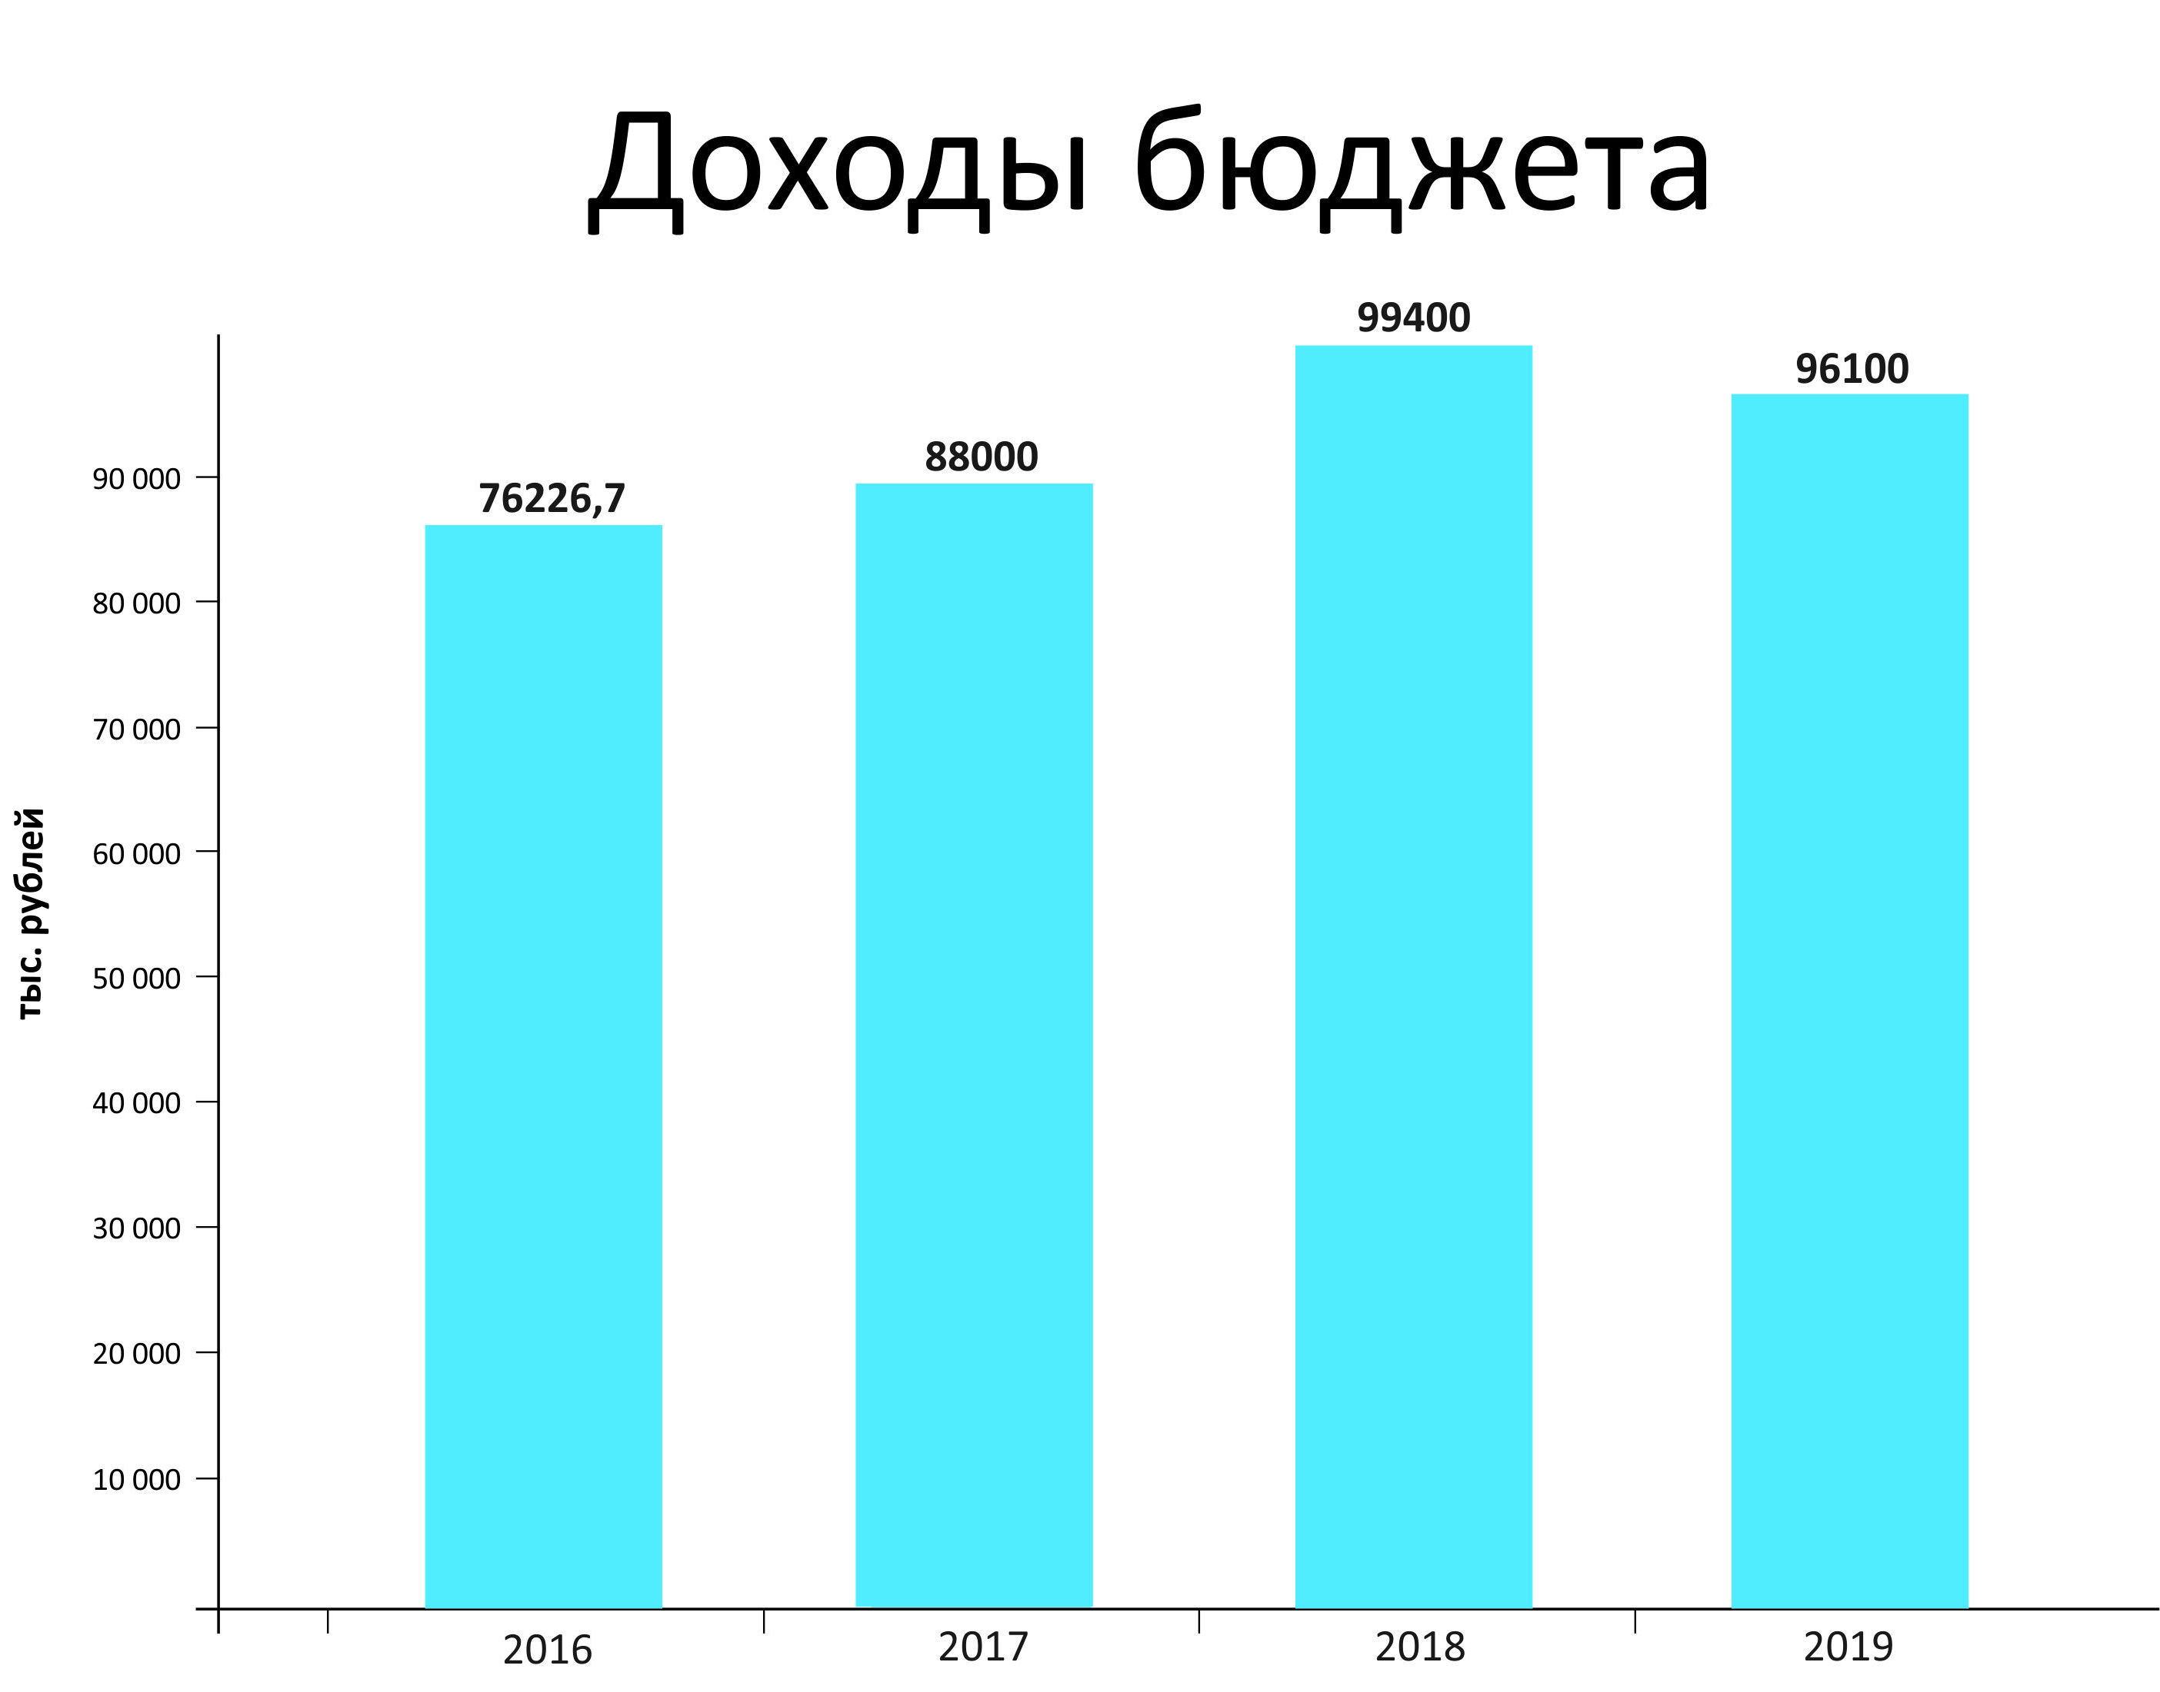

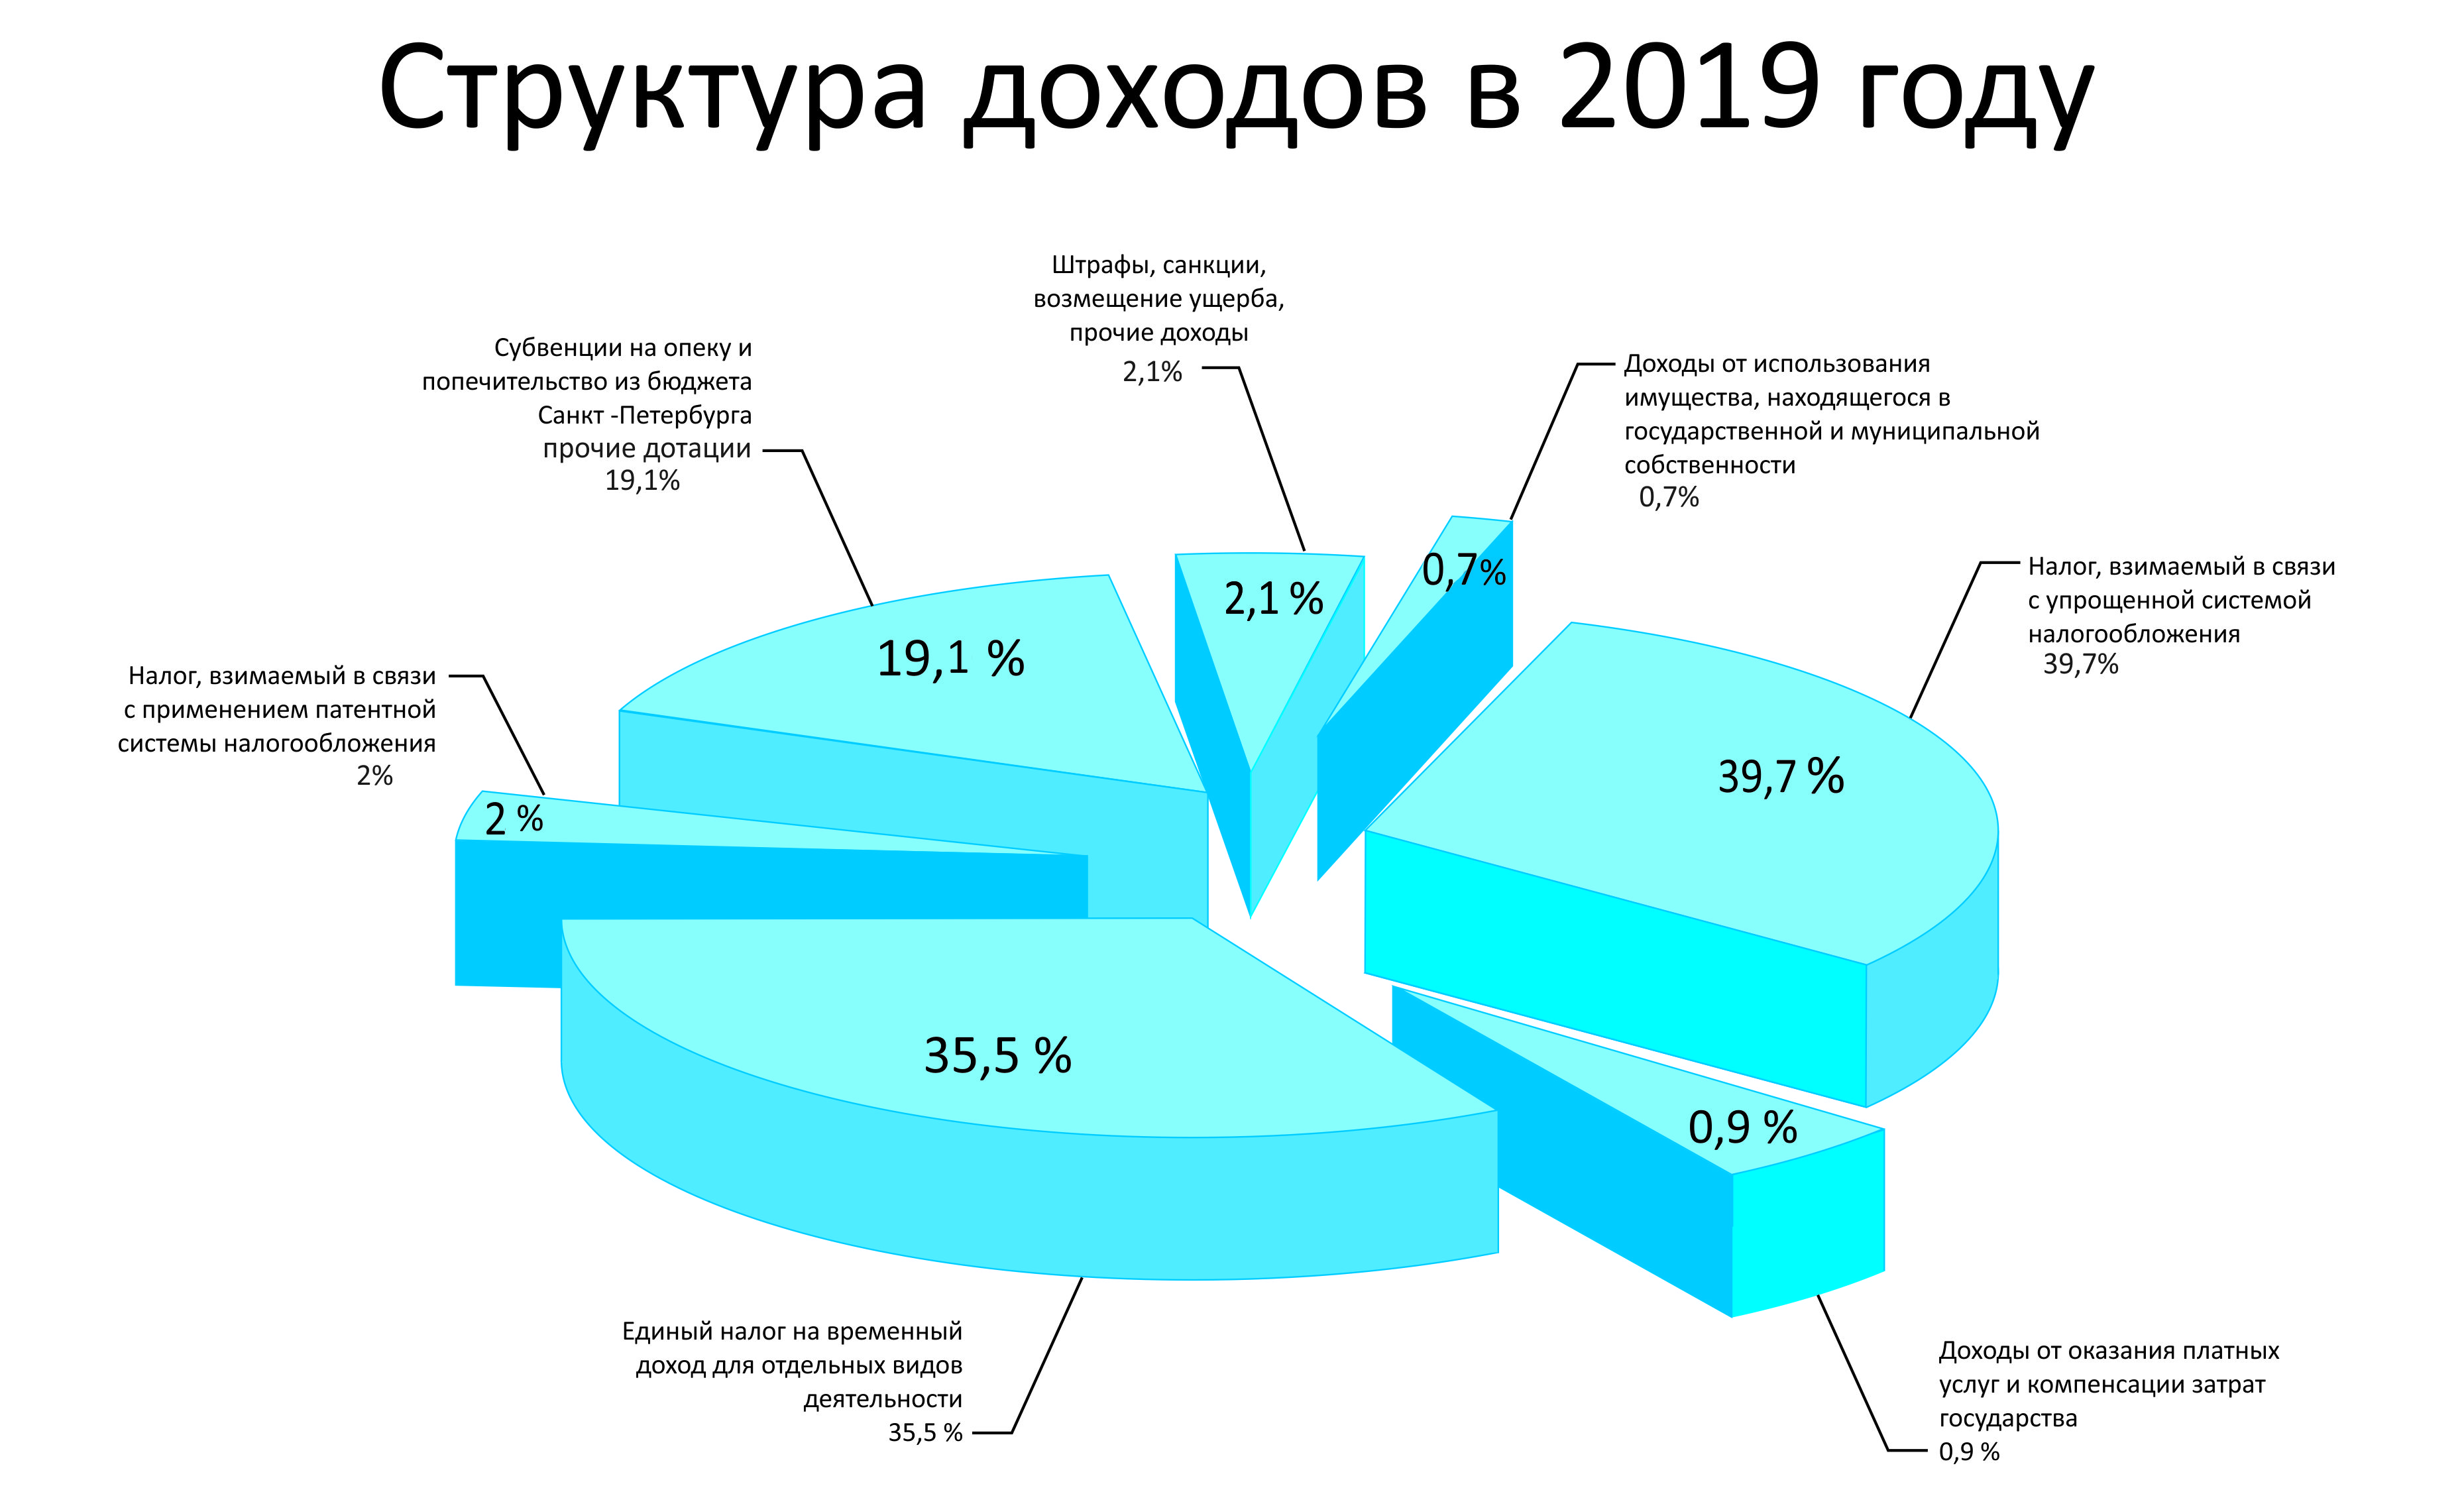
Наименование показателей | КБК доходов | Утверждено местным бюджетом на 2018 год | Запланировано решением МС о местном бюджете на 2019 год |  | Удельный вес,%
 |  |  | сумма | в % к 2018 году
Доходы, всего: |  | 99 400,0 | 96 100,0 | 96,7 | 100,0
Налоговые и неналоговые доходы | 10000 | 80 886,2 | 77 762,4 | 96,1 | 80,9
Налоги на совокупный доход | 10500 | 77 839,0 | 74 201,4 | 95,3 | 77,2
Задолженность и перерасчеты по отмененным налогам, сборам и иным платежам | 10900 | 1 | 0 | 0 | 0
Доходы от использования имущества, находящегося в государственной и муниципальной собственности | 11100 | 492 | 679,6 | 138,1 | 0,7
Доходы от оказания платных услуг и компенсации затрат государства | 11300 | 645,0 | 909,0 | 140,9 | 0,9
Штрафы, санкции, возмещение ущерба | 11600 | 1 909,2 | 1972,4 | 103,3 | 2,1
Безвозмездные поступления: | 20000 | 18 513,8 | 18337,6 | 99,1 | 19,1
Прочие дотации бюджетам внутригородских муниципальных образований городов федерального значения | 20219 |  | 284,5 |  | 0,3
Субвенции бюджетам субъектов Российской Федерации | 20203 | 18 513,8 | 18053,1 | 97,5 | 18,8

+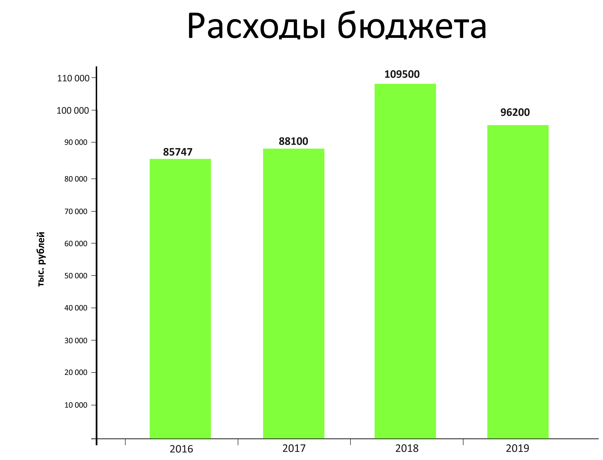

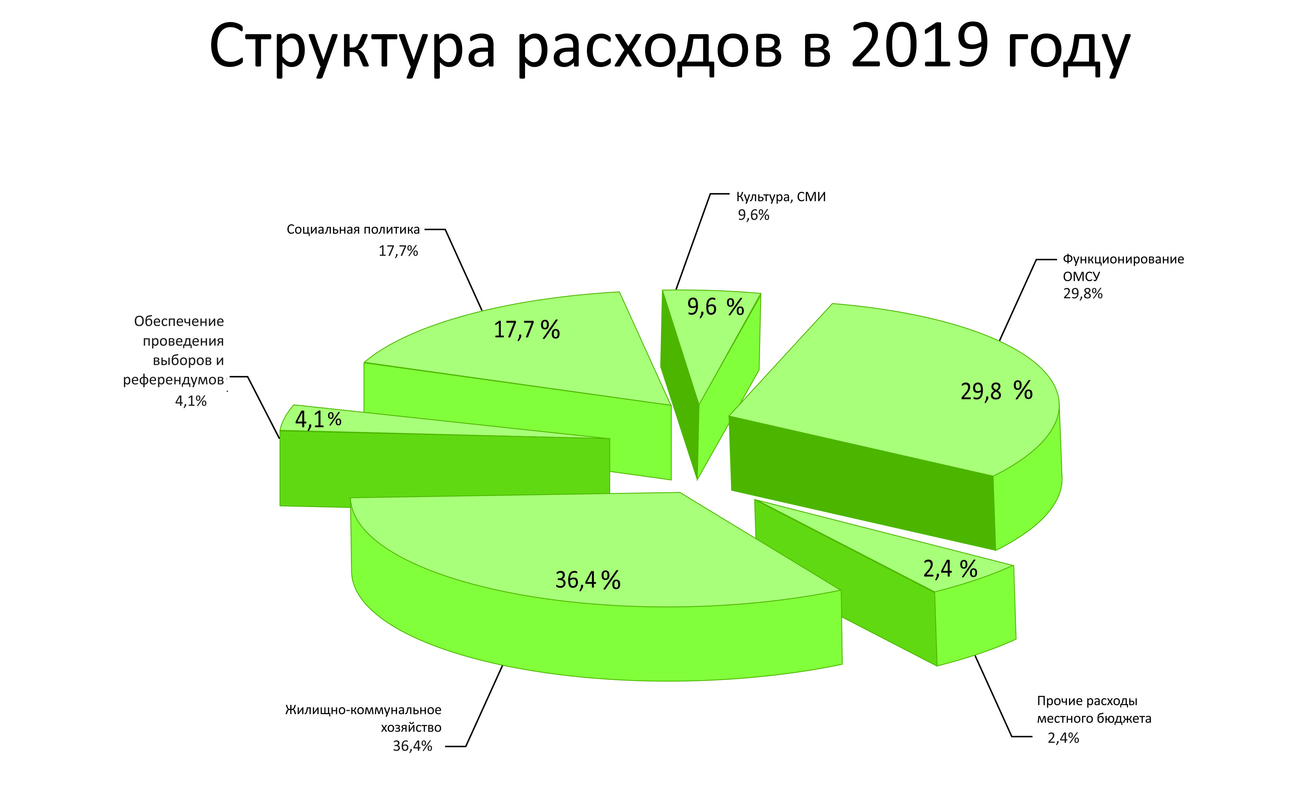
Наименование раздела, подраздела | Код раздела, подраздела расходов | Утверждено местным бюджетом  на 2018 год | Запланировано решением МС о местном бюджете на 2019год |  |  | Удельный вес (%)
 |  |  | сумма | Динамика к 2018году | в % к 2018 году | Бюджет  2018 года | Проект бюджета  на 2019г
Общегосударственные вопросы | 0100 | 29707,2 | 33146,8 | 3439,6 | 111,6 | 27,1 | 34,4
Функционирование высшего должностного лица субъекта Российской Федерации и муниципального образования | 0102 | 1223,5 | 1275,7 | 52,2 | 104,3 | 1,1 | 1,3
Функционирование законодательных (представительных) органов государственной власти и представительных органов муниципальных образований | 0103 | 10659,4 | 10648,1 | -11,3 | 99,9 | 9,7 | 11,1
Функционирование Правительства Российской Федерации, высших исполнительных органов государственной власти субъектов Российской Федерации, местных администраций | 0104 | 16462,2 | 16705,7 | 243,5 | 101,5 | 15,0 | 17,4
Обеспечение проведения выборов и референдумов | 0107 | 937,7 | 3958,9 | 3021,2 | 422,2 | 0,9 | 4,1
Резервные фонды | 0111 | 100,0 | 100,0 | 0 | 100,0 | 0,1 | 0,1
Другие общегосударственные вопросы | 0113 | 324,4 | 458,4 | 134,0 | 139,1 | 0,3 | 0,4
Национальная безопасность и правоохранительная деятельность | 0300 | 197,0 | 206,0 | 9,0 | 104,6 | 0,2 | 0,2
Защита населения и территории от чрезвычайных ситуаций природного и техногенного характера, гражданская оборона | 0309 | 197,0 | 206,0 | 9,0 | 104,6 | 0,2 | 0,2
Национальная экономика | 0400 | 565,0 | 553,0 | -12,0 | 97,9 | 0,5 | 0,6
Общеэкономические вопросы | 0401 | 512,0 | 505,0 | -7,0 | 98,6 | 0,4 | 0,5
Другие вопросы в области национальной экономики | 0412 | 53,0 | 48,0 | -5,0 | 90,6 | 0,1 | 0,1
Жилищно-коммунальное хозяйство | 0500 | 53078,0 | 35037,3 | -18039,7 | 66,0 | 48,5 | 36,4
Благоустройство | 0503 | 53078,0 | 35037,3 | -18039,7 | 66,0 | 48,5 | 36,4
Образование | 0700 | 335,0 | 573,0 | 238 | 171,0 | 0,3 | 0,6
Профессиональная подготовка, переподготовка и повышение квалификации | 0705 | 62,0 | 65,0 | 3 | 104,8 | 0,1 | 0,1
Другие вопросы в области образования | 0709 | 273,0 | 508,0 | 235 | 186,1 | 0,2 | 0,5
Культура, кинематография | 0800 | 7212,0 | 8770,0 | 1558,0 | 121,6 | 6,6 | 9,1
Культура | 0801 | 7212,0 | 8770,0 | 1558,0 | 121,6 | 6,6 | 9,1
Социальная политика | 1000 | 17552,8 | 17017,9 | -534,9 | 97,0 | 16,0 | 17,7
Пенсионное обеспечение | 1001 | 791,9 | 297,6 | -494,3 | 37,6 | 0,7 | 0,3
Социальное обеспечение населения | 1003 |  | 494,3 | 494,3 |  |  | 0,5
Охрана семьи и детства | 1004 | 16760,9 | 16226,0 | -534,9 | 96,8 | 15,3 | 16,9
Физическая культура и спорт | 1100 | 422,0 | 440,0 | 18,0 | 104,3 | 0,4 | 0,5
Массовый спорт | 1102 | 422,0 | 440,0 | 18,0 | 104,3 | 0,4 | 0,5
Средства массовой информации | 1200 | 431,0 | 456,0 | 25,0 | 105,8 | 0,4 | 0,5
Периодическая печать и издательства | 1202 | 431,0 | 456,0 | 25,0 | 105,8 | 0,4 | 0,5
Расходы бюджета - всего: |  | 109500,0 | 96200,0 | -13300,0 | 87,8 | 100,0 | 100,0
Дефицит |  | -10100,0 | -100,0 | -10000,0
Мероприятия в области социальной политики

Мероприятия в области социальной политики – это исполнение органами местного самоуправления в Санкт-Петербурге отдельных государственных полномочий Санкт-Петербурга на содержание ребенка в семье опекуна и приемной семье и выплату вознаграждения приемному родителю за счет средств субвенций из бюджета Санкт-Петербурга.
В раздел социальная политика входят расходы на выплаты ежемесячной доплаты за стаж лицам, замещавшим должности муниципальной службы и расходы на выплаты пенсии за выслугу лет лицам, замещавшим муниципальные должности в соответствии с законом Санкт-Петербурга.
Размер пособия на ребенка, находящегося под опекой и попечительством либо переданного на воспитание в приемную семью в 2018 году составляет 11 878,0 рублей, в 2019 году – 12382,0 руб.
Ежемесячное вознаграждение приемным родителям:
- принявших на воспитание одного ребенка в 2018 году – 11138,0 рублей; в 2019 году – 11 610,0 рублей.
- принявших на воспитание двух детей в 2018 году – 16 707,0 рублей; в 2019 году – 17 415,0 рублей.

Наименование показателя | 2018 год (утвержденный бюджет) | 2019 год | Прогноз
 |  |  | 2020 год | 2021 год
Выплата пенсий по государственному пенсионному обеспечению | 791,9 | 791,9 | 791,9 | 791,9
Содержание ребенка в семье опекуна и приемной семье, тыс. рублей | 8267,1 | 7726,4 | 8027,1 | 8352,2
Выплата вознаграждения приемному родителю, тыс. рублей | 8493,8 | 8499,6 | 8830,5 | 9187,8
Общая численность детей, переданных на воспитание в приёмную семью | 48 | 47 | 50 | 52
Общая численность детей, находящихся под опекой, попечительством | 10 | 5 | 2 | 0
Общее количество приемных семей | 43 | 42 | 42 | 42

Муниципальные программы, ведомственные целевые программы на 2019 год
Жители округа принимают участие в публичных слушаниях по проекту решения о местном бюджете, где обсуждаются планируемые мероприятия, организованных в рамках муниципальных и ведомственных целевых программ.
Ведомственные целевые программы на 2019 год утверждены Постановлением Местной Администрации МО Невская застава от 19.10.2018г. №53-п

1.Ведомственная целевая программа муниципального образования МО Невская застава ««Организация и осуществление мероприятий по защите населения и территорий от чрезвычайных ситуаций природного и техногенного характера» на 2019 г
Сумма средств, тыс. рублей – 206,0,
в % к общей сумме расходов - 0,2
Целевая аудитория:
Граждане, проживающие на территории муниципального образования.
Планируемый показатель:
Количество неработающих граждан, посетивших мероприятия по подготовке и обучению неработающего населения способам защиты и действиям в чрезвычайных ситуациях, а также способам защиты от опасностей, возникающих при ведении военных действий или вследствие этих действий - не менее 100 чел;
Количество разработанных, изданных и распространенных печатных изданий не менее 1000шт.
Мероприятия программы:
Организация и проведение мероприятий по подготовке и обучению неработающего населения способам защиты и действиям в чрезвычайных ситуациях, а также способам защиты от опасностей, возникающих при ведении военных действий или вследствие этих действий.
Привлечение неработающего населения округа к участию в различных мероприятиях по линии гражданской обороны, проводимых Администрацией Невского района
Размещение информации по вопросам состояния защиты населения и территории от чрезвычайных ситуаций, принятых мерах по обеспечению их безопасности, о прогнозируемых и возникших чрезвычайных ситуациях, приемах и способах защиты населения и территории от их последствий в информационно-телекоммуникационной сети «Интернет» на официальном сайте МО МО Невская застава; в муниципальной газете «Невская застава»; на информационных стендах.
Разработка макетов, изготовление и распространение печатных изданий по ГОЧС (памятки, листовки, листовки, брошюры)

2. Муниципальная программа муниципального образования МО Невская застава «Участие в профилактике терроризма и экстремизма, а также в минимизации и (или) ликвидации последствий их проявлений на территории муниципального образования МО Невская застава» на 2019 год.
Сумма средств, тыс. рублей – 73,0.
В % к общей сумме расходов - 0,07
Целевая аудитория:
Граждане, проживающие на территории муниципального образования.
Планируемый показатель:
количество граждан, проживающих на территории МО Невская застава, принимающих участие в реализации мероприятий программы – не менее 2000 человек в год;
количество выпущенных печатных изданий не менее 2000шт;
Мероприятия программы:
Разработка макетов, издание брошюр (буклетов) по противодействию и профилактике терроризма и экстремизма, распространение среди населения муниципального образования, информирование населения МО о мероприятиях Программы, проводимых органами местного самоуправления и районными администрациями, в том числе путем размещения в муниципальных средствах массовой информации анонсов мероприятий и репортажей о их проведении, Участие в заседаниях антитеррористической комиссии администрации Невского района. Размещение материалов профилактической направленности на официальном сайте муниципального образования в информационно-телекоммуникационной сети «Интернет»

3. Ведомственная целевая программа муниципального образования МО Невская застава «Благоустройство территории и охрана окружающей среды» на 2019 год
Сумма средств, тыс. рублей – 36250,5
В % к общей сумме расходов – 37,7
Целевая аудитория:
Все жители, проживающие на территории муниципального образования.

Планируемый показатель:

 | Спил деревьев-угроз, омолаживание | 96 | шт.
 | Ремонт асфальтового покрытия (ямочный) | 2314,0 | кв.м
 | Установка /замена бордюрного камня | 202 | шт.
 | Установка газонного ограждения | 624,0 | пм
 | Восстановление газона | 127,0 | кв.м
 | Посадка деревьев | 5 | шт.
 | Мощение пешеходных дорожек | 48 | кв.м
 | Мощение пешеходных дорожек | 48 | кв.м
 | Установка малых архитектурных форм (скамейки, вазоны, урны, полусферы, стенды) | 28 | шт.
 | Устройство искусственных дорожных неровностей | 14 | шт.
 | Разработка проектно-сметной документации | 10 | адреса
 | Проведение комплексного благоустройства в соответствии с проектной сметной документацией | 3 | адреса
 | Спил деревьев-угроз, омолаживание | 96 | шт.

Планируемые мероприятия:

В соответствии с адресной программой планируется выполнить комплексное благоустройство, установка малых архитектурных форм, искусственных дорожных неровностей.
Уборка территорий зеленых насаждений общего пользования местного значения, в том числе расположенных на них элементах благоустройства, ремонт объектов зеленых насаждений.
Проведение санитарных рубок, посадка деревьев и кустарников

4. Ведомственная целевая программа муниципального образования МО Невская застава "Организация и проведение досуговых мероприятий для жителей МО Невская застава» на 2019 год
Сумма средств, тыс. рублей – 1010,0
В % к общей сумме расходов – 1,1
Целевая аудитория:
Все жители, проживающие на территории муниципального образования.
Планируемый показатель:
Увеличение количества граждан, посещающих проводимые мероприятия, не менее 790 чел.; количество проводимых мероприятий – не менее 8.
Мероприятия программы:

Планируемые мероприятия | Кол. -во чел.
Организация досуговых мероприятий для детей, муниципального образования: всего, в том числе: | 300
Приобретение и распространение билетов в цирк или театр для детей, проживающих на территории МО Невская застава | 300
Организация досуговых мероприятий для жителей муниципального образования, в том числе: | 490
Экскурсия в город Кронштадт с посещением Никольского Морского собора | 40
Экскурсия по Дороге Жизни с посещением мемориала Разорванное кольцо | 40
Экскурсия в г.Ломоносов, Ораниенбаум, прогулка по парку, с посещением Меньшиковского дворца | 40
Экскурсия в музей- заповедник "Прорыв блокады Ленинграда" в г. Кировске | 40
Экскурсия "Затерянный мир Ленинградской области" с посещением музея усадьбы Богословка | 40
Экскурсия в г. Репино с посещением музея усадьбы Репина "Пенаты" | 40
Приобретение и распространение билетов в цирк или театр для жителей, проживающих на территории МО Невская застава | 250

5. Ведомственная целевая программа муниципального образования МО Невская застава «Участие в реализации мер по профилактике дорожно-транспортного травматизма на территории муниципального образования МО Невская застава» на 2019 год
Сумма средств, тыс. рублей – 50,0
В % к общей сумме расходов – 0,05
Целевая аудитория:
Дети и подростки, проживающие на территории муниципального образования.
Планируемый показатель:
Увеличение количества детей дошкольного и младшего школьного возраста (от 5 до 9 лет) вовлеченных в мероприятия, которые направлены на профилактику дорожно-транспортного травматизма, не менее 1020 чел.; проведение не менее 2 мероприятий на территории МО Невская застава.
Мероприятия программы:
1.Разработка и реализация мероприятий, направленных на профилактику детского травматизма: изучение и усвоение правил безопасности дорожного движения: разработка макетов, издание и распространение брошюр и буклетов по профилактике дорожно-транспортного травматизма.
2. Информирование населения округа о поведении на дороге через СМИ муниципального образования.
3. Участие совместно с ГИБДД округа в районных и городских соревнованиях. Приобретение сувенирной продукции и поощрительных призов для участников соревнований.

6. Ведомственная целевая программа «Участие в формах, установленных законодательством Санкт-Петербурга в мероприятиях по профилактике незаконного потребления наркотических средств и психотропных веществ, новых потенциально опасных психоактивных веществ, наркомании» на 2019 год.
Сумма средств, тыс. рублей – 36,0
Целевая аудитория: Все жители, проживающие на территории муниципального образования.
Планируемый показатель:
Количество выпущенных печатных изданий тиражом не менее 1000шт., количество граждан, принимающих участие в реализации мероприятий программы –не менее 1000 чел. в год
Мероприятия программы:
Разработка макетов, издание и распространение брошюр и буклетов по профилактике незаконного потребления наркотических средств и психотропных веществ, новых потенциально опасных психоактивных веществ, наркомании в Санкт-Петербурге;
Взаимодействие с органами государственной власти Санкт-Петербурга, правоохранительными органами, органами прокуратуры, органами военного управления и иными органами, и организациями по вопросам профилактики незаконного потребления наркотических средств и психотропных веществ, новых потенциально опасных психоактивных веществ, наркомании.
Информирование и консультирование жителей муниципального образования по вопросам профилактики незаконного потребления наркотических средств и психотропных веществ, новых потенциально опасных психоактивных веществ, наркомании на территории муниципального образования Невская застава

7.Ведомственная целевая программа муниципального образования МО Невская застава «Организация и проведение местных и участие в организации и проведении городских праздничных и иных зрелищных мероприятий, по сохранению местных традиций и обрядов» на 2019 год
Сумма средств, тыс. рублей – 7970,0
В % к общей сумме расходов – 8,3
Целевая аудитория: Все жители, проживающие на территории муниципального образования.
Планируемый показатель: Количество праздничных мероприятий, организованных органами местного самоуправления, не менее 10 в течение года, привлечение к участию в мероприятиях порядка 6700 чел.- жителей МО в год
Мероприятия программы:

Планируемые мероприятия | Количество человек, принимающих участие
Участие в организации и проведении вечера отдыха, посвященного "Дню снятия Блокады" (с угощением в ДК Пролетарский, ведущий, выступление профессиональных театральных и танцевальных коллективов) Приобретение и вручение подарков при проведении вечера отдыха | 100
Приобретение и вручение подарков жителям МО Невская застава (блокадники)-подарочное книжное издание | 500
Приобретение и вручение подарков жителям МО Невская застава (блокадники) | 400
Приобретение билетов в БКЗ Октябрьский на праздничное мероприятие, посвященное 75-летию со Дня снятия Блокады Ленинграда | 300
Приобретение и вручение подарков жителям МО Невская застава -подарочное книжное издание к Дню местного самоуправления | 3000
Участие в организации и проведении вечера отдыха, посвященного "Дню Победы" (с угощением в ДК Пролетарский, ведущий, выступление профессиональных театральных и танцевальных коллективов) Приобретение и вручение подарков при проведении вечера отдыха | 100
Приобретение и вручение подарков жителям МО Невская застава (участники и ветераны ВОВ) -подарочное книжное издание | 500
Приобретение и вручение билетов в театр для жителей МО Невская застава в честь «Международному дню защиты детей" | 200
Участие в организации и проведении вечера отдыха, посвященного "Дню Флага" (с угощением в ДК Пролетарский, ведущий, выступление профессиональных театральных и танцевальных коллективов) | 100
Приобретение и вручение подарков для мероприятия посвященного Дню знаний (канцелярский набор, поздравительная открытка, подарочный пакет) | 300
Участие в организации и проведении вечера отдыха, посвященного "Международному дню пожилых людей" (с угощением в ДК Пролетарский, ведущий, выступление профессиональных театральных и танцевальных коллективов). Приобретение и вручение подарков при проведении вечера отдыха | 100
Приобретение и вручение билетов в театр, цирк для жителей МО Невская застава в честь «Дня матери» | 200
Участие в организации и проведении вечера отдыха, посвященного "Международному дню инвалидов" (с угощением в ДК Пролетарский, ведущий, профессиональный театральный и танцевальный коллективы). Приобретение и вручение подарков при проведении вечера отдыха | 100
Приобретение и вручение подарков в честь "Международного дня инвалидов" | 200
Участие в проведении праздничного мероприятия для детей, посвященного встрече Нового года с подарками | 400
Приобретение и вручение юбилярам, проживающим на территории МО Невская застава (80,85,90,95,100 лет) | 200

8. Муниципальная программа муниципального образования МО Невская застава «Развитие на территории муниципального образования физической культуры и массового спорта, организация и проведение официальных физкультурных мероприятий, физкультурно-оздоровительных мероприятий и спортивных мероприятий муниципального образования МО Невская застава» на 2019 год.
Сумма средств, тыс. рублей – 440,0
В % к общей сумме расходов – 0,5
Целевая аудитория: все жители, проживающие на территории муниципального образования.
Планируемый показатель: проведение 5спортивных мероприятий; количество участников, принимающих участие в мероприятиях не менее 200 человек.
Мероприятия программы:
Турнир "Папа, мама я - спортивная семья" на территории школ МО Невская застава с вручением грамот и кубков победителям и памятных сувениров участникам (5 мероприятий, по 40 чел. участников на 1 мероприятие); популяризация физической культуры и спорта среди различных групп населения, проживающих на территории муниципального образования за счет публикации материалов в газете Невская застава и на официальном сайте
9. Муниципальная программа муниципального образования МО Невская застава «Содействие развитию малого бизнеса на территории внутригородского муниципального образования Санкт-Петербурга муниципальный округ Невская застава» на 2019 год.
Сумма средств, тыс. рублей – 48,0
В % к общей сумме расходов – 0,05
Целевая аудитория: все жители, проживающие на территории муниципального образования.
Планируемый показатель: количество выпущенных брошюр –не менее 1000шт, количество участников, принимающих участие в мероприятиях не менее 1000 человек.
Мероприятия программы:
Оказание консультационной, организационно-методической поддержки субъектов малого предпринимательства, ведущих хозяйственную деятельность на территории муниципального образования, и зарегистрированных в налоговых органах Невского района Санкт-Петербурга, Взаимодействие с Советом по малому предпринимательству при Санкт-Петербурга, а также Общественным советом по малому предпринимательству при Администрации Невского района в целях обеспечения сочетания интересов Санкт-Петербурга и муниципального образования в области развития малого предпринимательства, координации деятельности по реализации мероприятий программ развития субъектов малого предпринимательства; Информирование жителей МО Невская застава через муниципальную газету «Невская застава» и сайт муниципального образования о ходе реализации плана развития малого бизнеса в Санкт-Петербурге (в течение года в пределах средств на содержание местной администрации ); Выпуск брошюр по вопросам содействия развитию малого бизнеса на территории муниципального образования МО Невская застава, содержащие информацию с пояснениями к законодательству, раскрытие основных моментов по государственным регистрациям, правам и обязанностям налогоплательщиков, освещение темы выбора режима налогообложения, пояснения по упрощенной модели налогообложения, налоговым проверкам, реорганизация и ликвидация юридических лиц

10.Ведомственная целевая программа муниципального образования МО Невская застава «Участие в создании условий для реализации мер, направленных на укрепление межнационального и межконфессионального согласия, сохранение и развитие языков и культуры народов Российской Федерации, проживающих на территории муниципального образования, социальную и культурную адаптацию мигрантов, профилактику межнациональных (межэтнических) конфликтов» на 2019 год
Сумма средств, тыс. рублей – 90,0
В % к общей сумме расходов – 0,1
Целевая аудитория: Все жители, проживающие на территории муниципального образования.
Планируемый показатель: Количество мероприятий, организованных органами местного самоуправления, не менее 2 в течение года, привлечение к участию в мероприятиях порядка 80 чел.- жителей МО ежегодно
Мероприятия программы:
Организация и проведение мероприятий, экскурсий в музеи Санкт-Петербурга по профилактике межнациональных (межэтнических) конфликтов, воспитанию толерантности «Многоконфессиональный Санкт-Петербург» (Государственный Музей истории религии): информирование иностранных граждан о законодательстве Российской Федерации и Санкт-Петербурга в части их правового положения, миграционного учета, трудоустройства, пребывания и проживания в Санкт-Петербурге
11.Муниципальная программа ««Военно-патриотическое воспитание граждан» на 2019 год
Сумма средств, тыс. рублей – 122,0
В % к общей сумме расходов – 0,1
Организация и проведение автобусной экскурсии в музей заповедник "Прорыв Блокады Ленинграда", Организация и проведение автобусной экскурсии в воинскую часть.
Размещение материалов военно-патриотической направленности на официальном сайте муниципального образования в сети «Интернет» и газете Невская застава

Уровень долговой нагрузки
Муниципальное образование Невская застава не имеет долговых и кредитных обязательств. Отсутствие данных обязательств - один из принципов бюджетной политики муниципального образования.

Межбюджетные отношения
Муниципальное образование Невская застава получает межбюджетные трансферты в виде субвенций из бюджета Санкт-Петербурга на выполнение отдельных государственных полномочий Санкт-Петербурга

Цель субвенции | 2019г
 | Тыс. руб.
Организация и осуществление деятельности по опеке и попечительству | 1819,9
Содержание ребенка в семье опекуна и в приёмной семье | 7726,4
Вознаграждение, причитающееся приёмному родителю | 8499,6
Определение должностных лиц, уполномоченных составлять протоколы об административных правонарушениях, и составлению протоколов об административных правонарушениях | 7,2
Итого | 18053,1

Глоссарий

Бюджет - форма образования и расходования денежных средств, предназначенных для финансового обеспечения задач и функций
местного самоуправления
Ведомственная целевая программа - увязанный по задачам, ресурсам, исполнителям и срокам комплекс мероприятий, направленный нарушение системных проблем в области экономического, социального и культурного развития муниципального образования
Дефицит бюджета – превышение расходов бюджета над его доходами
Дотации - межбюджетные трансферты, предоставляемые на безвозмездной и безвозвратной основе без установления направлений их использования

Доходы бюджета – поступающие в бюджет денежные средства
Расходы бюджета – выплачиваемые из бюджета денежные средства
Межбюджетные трансферты - средства, предоставляемые одним бюджетом бюджетной системы Российской Федерации другому
бюджету бюджетной системы Российской Федерации
Профицит бюджета – превышение доходов бюджета над его расходами

Расходные обязательства - обусловленные законом, иным нормативным правовым актом, договором или соглашением обязанности муниципального образования или действующего от его имени казенного учреждения предоставить физическому или юридическому лицу, иному публично-правовому образованию, субъекту международного права средства из местного бюджета

Субвенции - межбюджетные трансферты, предоставляемые бюджету субъектов Российской Федерации в целях финансового обеспечения расходных обязательств субъектов Российской Федерации и (или) муниципальных образований, возникающих при выполнении полномочий Российской Федерации, переданных для осуществления органам государственной власти субъектов Российской Федерации и (или) органам местного самоуправления в установленном порядке

Контактная информация
Учреждение | Руководитель | График приёма руководителя
Муниципальный совет Муниципального образования муниципальный округ Невская застава  Адрес: г.Санкт-Петербург, ул.Седова д.19  Телефон/факс  (812)365-19-49  Электронная почта: mozastava49@gmail.com | Карпов Павел Константинович | Среда-  с 11.00 до 13.00
Местная Администрация МО Невская застава  Адрес: г.Санкт-Петербург, ул.Седова д.19  Телефон/факс  (812)365-19-49  Электронная почта: mozastava49@gmail.com | Пронин Алексей Владимирович | Вторник -  с 10.00 до 12.00
Отдел опеки и попечительства | Печерская Анжела Владимировна | Вторник -  с 15.00 до 17.00  Четверг-  С 11.00 до 13.00
Участие граждан в публичных слушаниях по проекту бюджета муниципального образования:
Жители муниципального образования не позднее чем за 10 дней до дня проведения публичных слушаний оповещаются о месте и времени их проведения через размещение информации в газете «Невская застава», а также дополнительно в
информационно-телекоммуникационной сети «Интернет» на официальном сайте муниципального образования по адресу http://моневскаязастава.рф
При проведении публичных слушаний большинством голосов присутствующих избираются председатель и секретарь
собрания. Публичные слушания оформляются протоколом, который подписывают председатель и секретарь собрания.
Результаты публичных слушаний подлежат официальному опубликованию (обнародованию), включая мотивированное обоснование принятых решений.

